Osnovna šola Frana Metelka Škocjan, matična šola
Škocjan 51
8275 Škocjan

IZBOR POTREBŠČIN, KI JIH ZA ŠOLSKO LETO 2021/2022 PREDLAGA STROKOVNI AKTIV

- RAZRED
Učna gradiva za prvo triletje plača Ministrstvo za izobraževanje, znanost in šport.
Spodaj navedena delovna zvezka boste brezplačno prejeli v šoli, berilo pa iz učbeniškega sklada.
LILI IN BINE, ROKUS KLETT, delovni zvezek za opismenjevanje – 1. del
RAČUNAM Z LILI IN BINETOM 1, ROKUS KLETT, vadnica za matematiko v 1. razredu

POTREBŠČINE KUPIJO STARŠI.
 | naziv | predmet
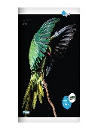 | ZVEZEK, veliki A4, 50-listni, črtasti, količina: 1 | Slovenščina
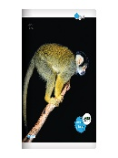 | ZVEZEK, veliki A4, 50-listni, brezčrtni, s črtalnikom, količina: 4 | Slovenščina
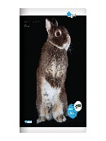 | ZVEZEK, mali A5, 50-listni, črtasti, količina: 1 | Slovenščina
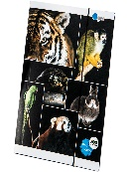 | MAPA A4, z elastiko, plastificirana, količina: 1 | Slovenščina
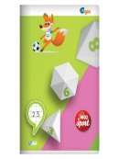 | ZVEZEK, veliki A4, 40-listni, 1 cm karo, količina: 1 | Matematika
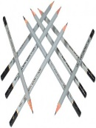 | SVINČNIK, trdota HB, količina: 2 | Matematika
 | ZVEZEK, veliki A4, 40-listni, brezčrtni, količina: 1 | Angleščina
 | RAVNILO NOMA 1, mala šablona, količina: 1 | Matematika
 | RAVNILO NOMA 5, velika šablona, količina: 1 | Matematika
 | RADIRKA, količina: 1 | Matematika
 | ŠILČEK, količina: 1 | Matematika
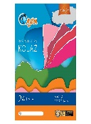 | KOLAŽ PAPIR, velikost A4, 24-barvni ALI 20-barvni, mat, količina: 1količina: 1 | Likovna umetnost
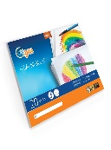 | RISALNI BLOK, 20-listni, količina: 1 | Likovna umetnost
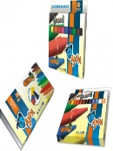 | VOŠČENE BARVICE, količina: 1 | Likovna umetnost
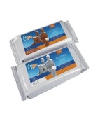 | MODELIRNA MASA, 500 g, rjava, količina: 1 | Likovna umetnost
 | TEMPERA BARVICE, količina: 1 | Likovna umetnost
 | LESENE BARVICE, količina: 1 | Likovna umetnost
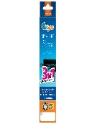 | RISALNO OGLJE V KOMPLETU, risalno oglje v palčki (8 kos), oglje v svinčniku in gnetilna guma, količina: 1 | Likovna umetnost
 | FLOMASTRI, količina: 1 | Likovna umetnost
 | LEPILO STIC, količina: 2 | Likovna umetnost
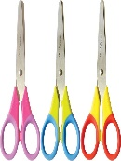 | ŠKARJE, količina: 1 | Likovna umetnost
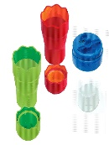 | LONČEK ZA ČOPIČE, količina: 1 | Likovna umetnost
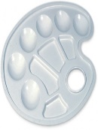 | PALETA, za mešanje barv, količina: 1 | Likovna umetnost
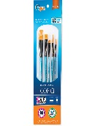 | KOMPLET ČOPIČEV, ploščati št. 10, 14, 18; okrogla št. 6, 8, količina: 1 | Likovna umetnost
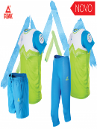 | KOMPLET ŠPORTNE OPREME, količina: 1 | Šport
 | ŠOLSKA TORBA, količina: 1 | Ostalo
 | ŠOLSKI COPATI, količina: 1 | Ostalo

